Отчет по лабораторной работе №5

Дисциплина: Архитектура компьютера

Баукова Елизавета

Содержание

# 1 Цель работы

Приобретение практических навыков работы в Midnight Commander. Освоение инструкций языка ассемблера mov и int.

# 2 Выполнение лабораторной работы

Открыли Midnight Commander с помощью команды mc и перешли в каталог ~/work/arch-pc. (рис.@fig:001)

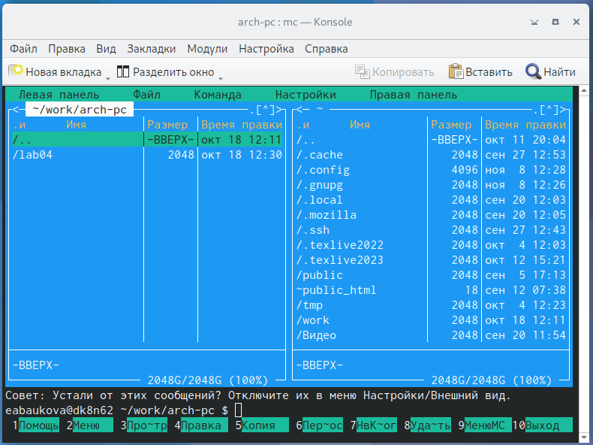

Каталог ~/work/arch-pc в Midnight Commander

С помощью функциональной клавиши F7 создали папку lab05 и перешли созданный каталог. (рис. ??)

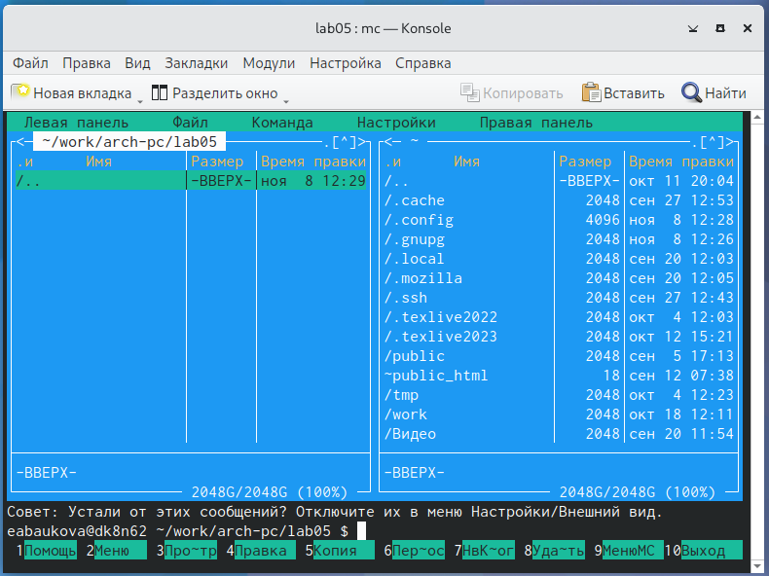

Каталог ~/work/arch-pc/lab05

С помощью команды touch создали файл lab5-1.asm. (рис. ??)

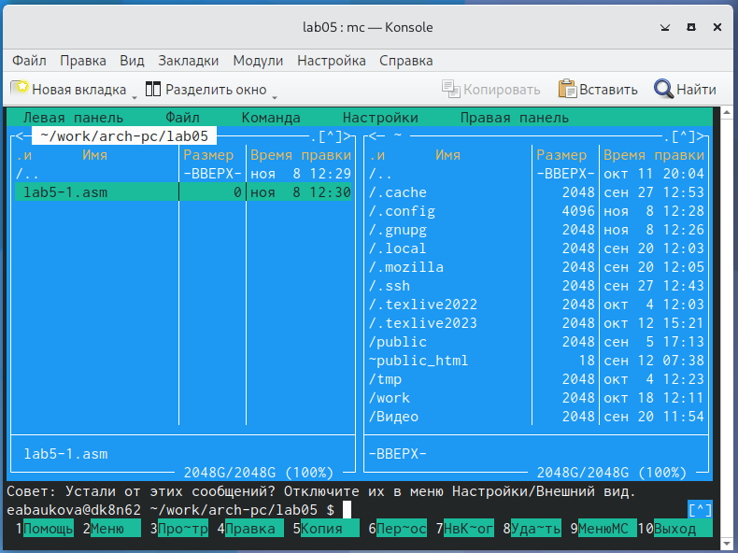

Создали файл lab5-1.asm

С помощью клавиши F4 открыли файл lab5-1.asm для редактирования и ввели текст программы.(рис. ??)

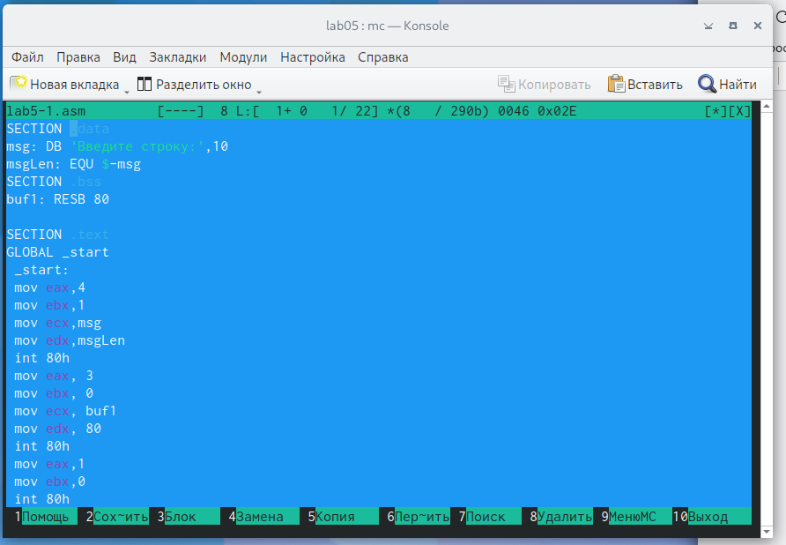

Открытие файла lab5-1.asm и ввод программы

С помощью клавиши F2 сохранили изменения в файле, закрыли файл с помощью клавиши F10. С помощью клвиши F3 открыли файл lab5-1.asm для просмотра и убедились, что файл содержит текст программы.(рис. ??)

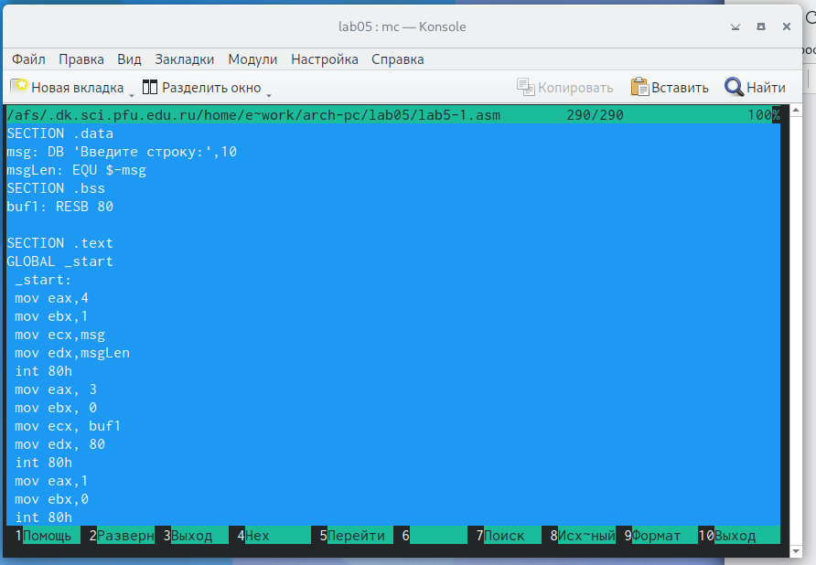

Файл lab5-1.asm с текстом программы

Создали объектный файл lab5-1.o, выполнили компоновку объектного файла и запустили исполняемый файл. На запрос программы ввели ФИО.(рис. ??)

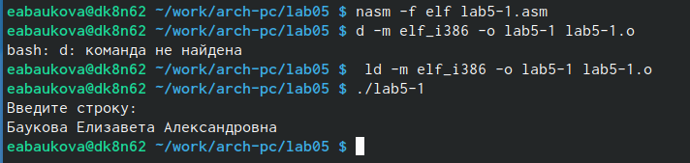

Создание объектного файла, компоновка и запуск программы

Скачали файл in_out.asm, скопировали файл в каталог с файлом lab5-1.asm с помощью клавиши F5.(рис. ??)

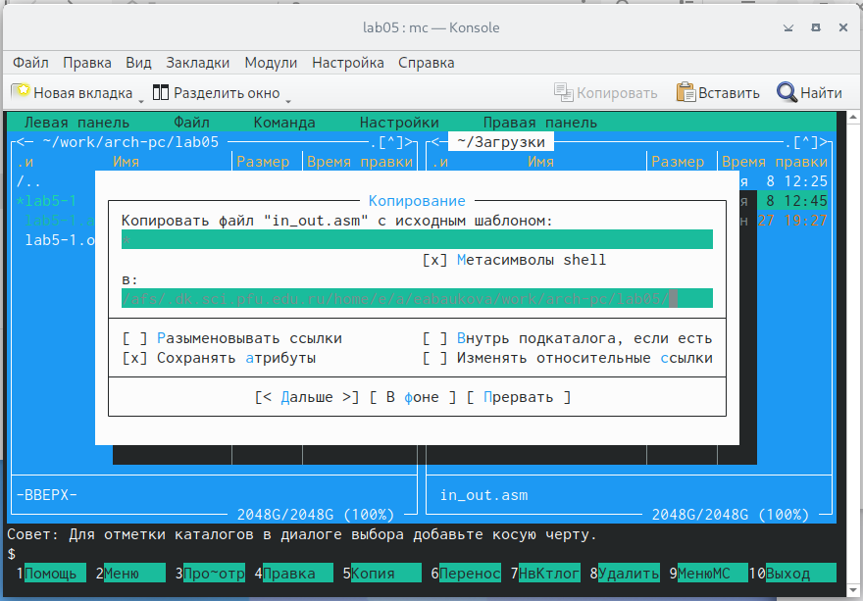

Копирование файла in_out.asm в каталог с файлом lab5-1.asm

C помощью клавиши F5 создали копию файла lab5-1.asm с именем lab5-2.asm.(рис. ??)

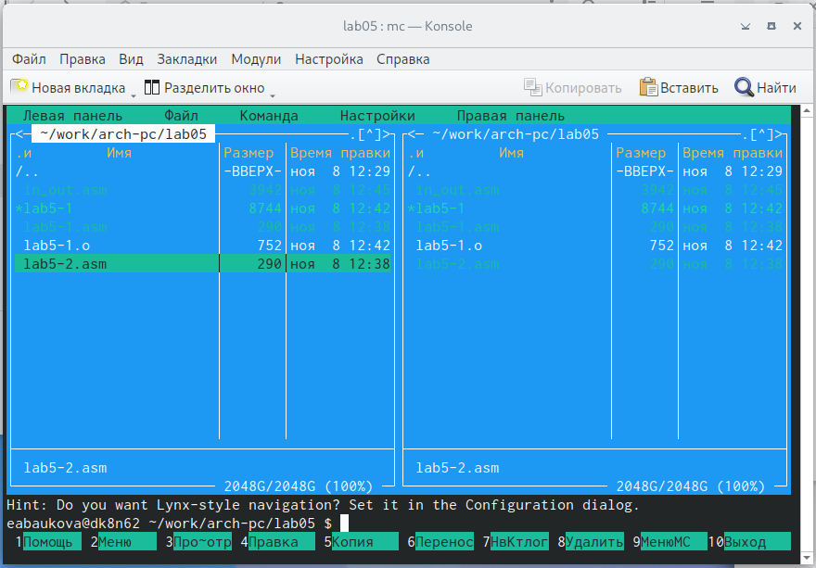

Копия файла lab5-1.asm с именем lab5-2.asm

Исправили текст программы в файле lab5-2.asm с использованием подпрограмм sprintLF, sread, quit из внешнего файла in_out.asm.(рис. ??)

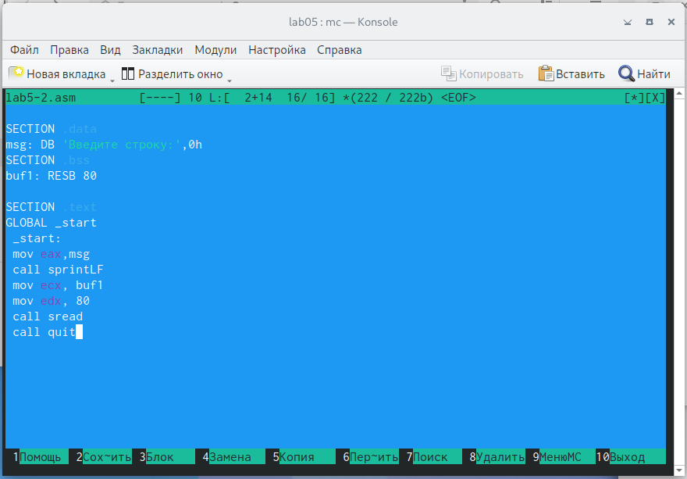

Текст программы в файле lab5-2.asm

Создали исполняемый файл lab5-2.o, выполнили компоновку и запустили программу.(рис. ??)

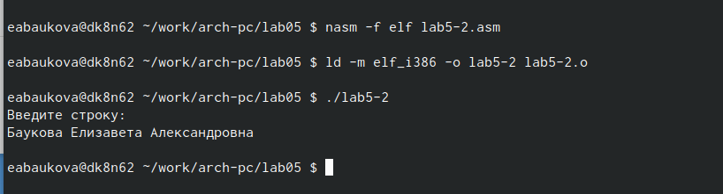

Создание исполняемого файла, компоновка и работа программы

В файле lab5-2.asm заменили подпрограмму sprintLF на sprint, создали исполняемый файл и проверили его работу. С использованием подпрграммы sprint вводимый текст находится на одной строчке с приглашением “Введите строку”.(рис. ??)

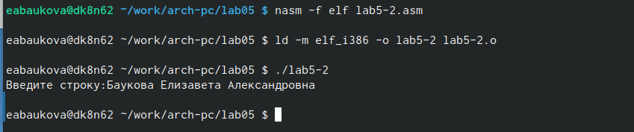

Работа программы с подпрограммой sprint

# 3 Самостоятельная работа

С помощью F5 cоздали копию файла lab5-1.asm с именем lab5-3.asm и внесли изменения в программу.(рис. ??)

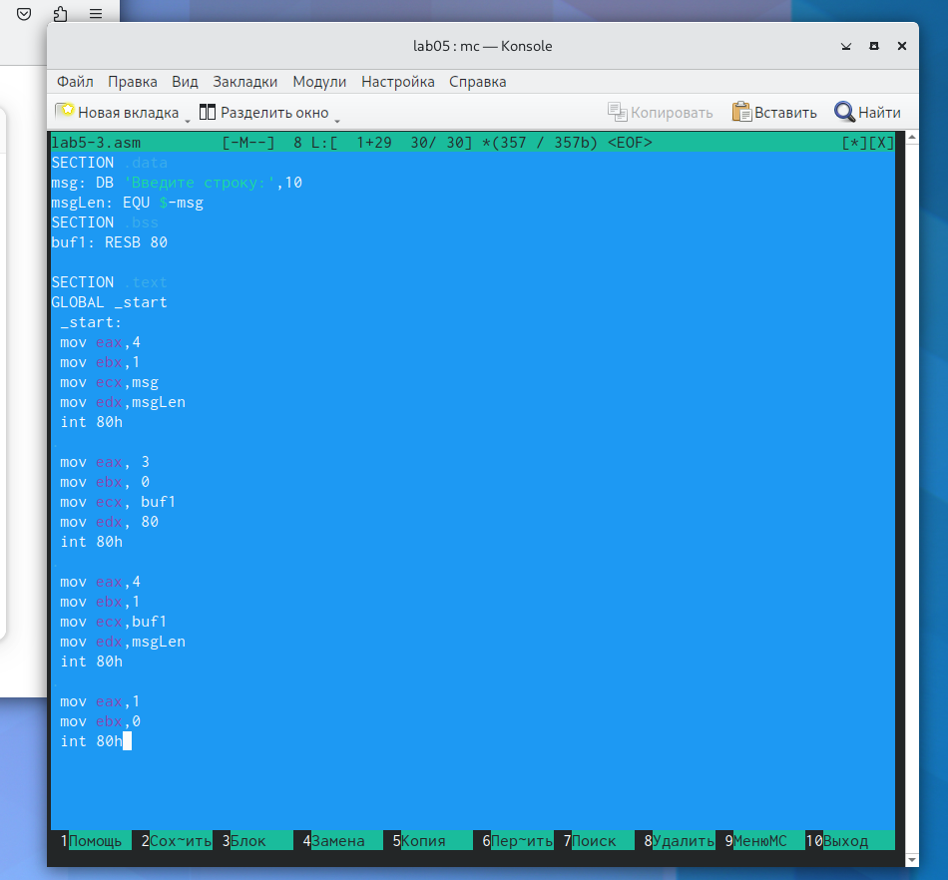

Текст программы в файле lab5-3.asm

Создали исполняемый файл и проверили его работу. (рис. ??)

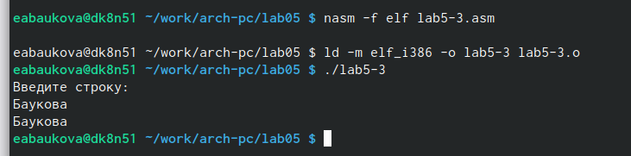

Создание исполняемого файла и работа программы

Создали копию файла lab5-2.asm с именем lab5-4.asm и внесли изменения в программу, используя подпрограммы из внешнего файла in_out.asm.(рис. ??)

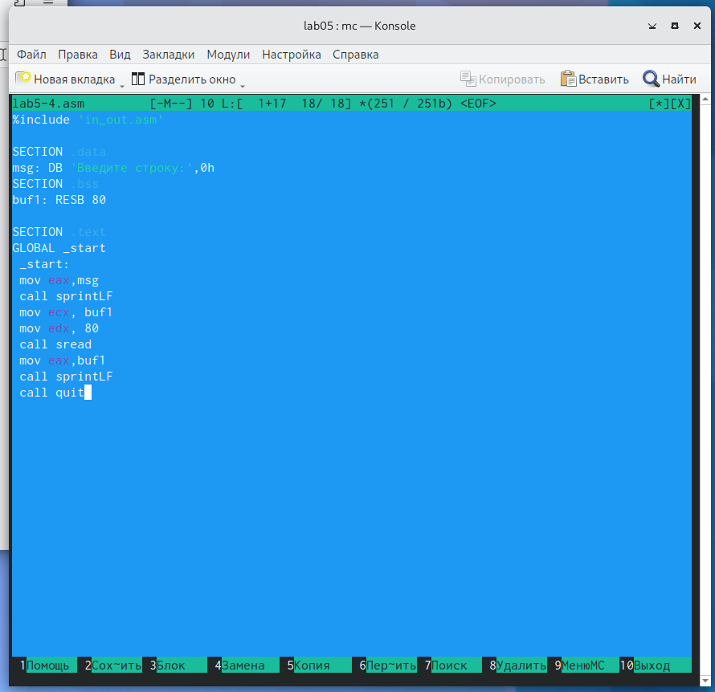

Текст программы в файле lab5-4.asm

Создали исполняемый файл и проверили его работу.(рис. ??)

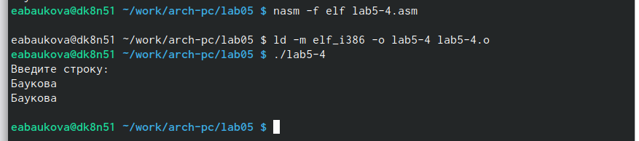

Создание исполняемого файла и работа программы

# 4 Выводы

Приобрели практические навыки работы с Midnight Commander, освоили инструкции языка ассемблера mov и int, написали программы для ввода и вывода текста на экран.